**Практическая работа № 15**

**Нормы потребления газа**

Расход газа при эксплуатации систем газораспределения и газопотребления определяется, в первую очередь, нормами газопотребления различными потребителями. При решении вопросов **газоснабжения поселений использование газа** предусматривается на:

- индивидуально-бытовые нужды населения: приготовление пищи и горячей воды, а для сельских поселений — для приготовления кормов и подогрева воды для животных в домашних условиях;

- отопление, вентиляцию и горячее водоснабжение жилых и общественных зданий;

- отопление и нужды производственных и коммунально-бытовых потребителей.

Годовые расходы газа для каждой категории потребителей определяются на конец расчетного периода с учетом перспективы развития объектов — потребителей газа. Продолжительность расчетного периода устанавливается на основании плана перспективного развития объектов — потребителей газа.

Годовые расходы газа для населения (без учета отопления), предприятий бытового обслуживания населения, общественного питания, предприятий по производству хлеба и кондитерских изделий, а также для учреждений здравоохранения рекомендуется определять по нормам расхода теплоты, приведенным в ГОСТ Р 51617 (табл. 9.1).

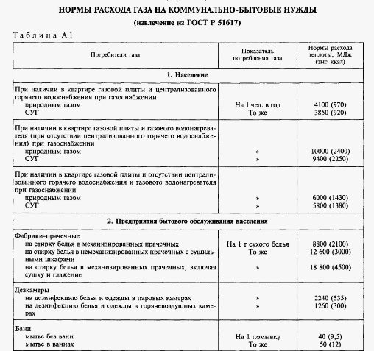

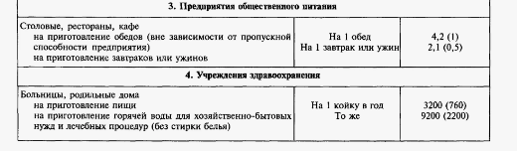

Допускается принимать укрупненные показатели потребления газа, м3/год на 1 чел., при теплоте сгорания газа 34 МДж/м3 (8000 ккал/м3):

- при наличии централизованного горячего водоснабжения — 120;

- при горячем водоснабжении от газовых водонагревателей — 300;

- при отсутствии всяких видов горячего водоснабжения — 180 (220 в сельской местности).

**Годовые расходы газа на нужды предприятий торговли**, бытового обслуживания непроизводственного характера и т.п. принимаются в размере до 5 % суммарного расхода теплоты на жилые дома.

**Годовые расходы газа на нужды промышленных и сельскохозяйственных предприятий** определяются по данным топливо потребления (с учетом изменения КПД при переходе на газовое топливо) этих предприятий с перспективой их развития или на основе технологических норм расхода топлива (теплоты).

**Годовые и расчетные часовые расходы теплоты на нужды отопления, вентиляции и горячего водоснабжения** определяют в соответствии с указаниями СНиП 2.04.01-85*, СНиП 41-01-2003 и СНиП 41-02-2003.

**Годовые расходы теплоты на приготовление кормов и подогрев воды** для животных рекомендуется принимать по табл. 9.2

Таблица 9.2

|  |  |  |
| --- | --- | --- |
| Назначение расходуемого газа | Показатель | Нормы расхода теплоты на нужды одного животного, МДж |
| Приготовление кормов для  животных с учетом запарива­  ния грубых кормов и корне-,  клубнеплодов | Лошадь | 1700 |
| Корова | 4200 |
| Свинья | 8400 |
|  |  |
| Подогрев воды для питья и  са­нитарных целей | На одно животное | 420 |
|  |  |

**Контрольные вопросы:**

1. На какие нужды расходуется газ при газоснабжение поселений?
2. Для каких зданий и предприятий регламентирован расход газа в ГОСТ Р 51617?
3. Единица измерения нормы расхода теплоты.
4. В соответствии с какими указаниями определяют годовые и расчетные часовые расходы теплоты на нужды отопления, вентиляции и горячего водоснабжения ?